おしゃれなキャンパスづくりのためのHP掲載用インタビュー
氏名 |  | 紹介写真
所属
役職
PR

三重大学のおしゃれについて一言コメント
キャンパスのおすすめ箇所
（おしゃれなキャンパス・スポット／お気に入り・スポット／クール・スポット）
理由：

- 場所が分かるように記載をお願いします。また、下の図に★を付けてください。
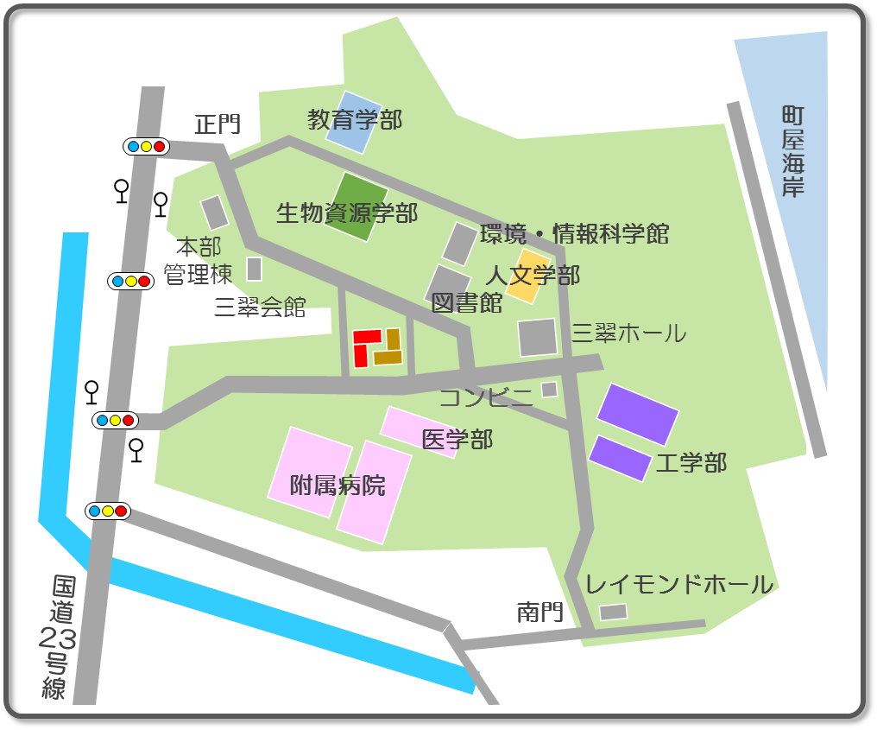
自身のおしゃれなライフスタイル（または、ファッション）としてのこだわり
環境への思い（あれば）
学生へのコメント① 学生生活に関して
学生へのコメント② その他なんでも。

おしゃれなキャンパスづくりのためのHP掲載用インタビュー（記入事例）
氏名 | まもる | 紹介写真
所属 | 国際環境教育研究センター
役職 | シンボルキャラクター
PR | 地球をかたどったやさしい顔を、植物の新芽や緑の葉が包み込んでいるロゴで、三重大学の環境ISO活動のシンボルとして活躍しています。

三重大学のおしゃれについて一言コメント
三重大学キャンパスには自然が多く小鳥のさえずりも聞こえるおしゃれな大学ですよ。
キャンパスのおすすめ箇所
（おしゃれなキャンパス・スポット／お気に入り・スポット／クール・スポット）
お気に入り・スポット：町屋海岸
理由：
国立大学では一番海岸に近く、授業が休みの日には海を見に行けますよ。
- 場所が分かるように記載をお願いします。また、下の図に★を付けてください。
自身のおしゃれなライフスタイル（または、ファッション）としてのこだわり
いつも軽装です。
あたまには植物の新芽を生やしているので帽子は被りません。

環境への思い（あれば）
三重大学で環境活動をはじめて10年以上が経ちました。
キャンパスには、太陽光パネルや風力発電施設が増え環境は「まもる」ことに繋がっていると思います。永続的にこのキャンパスの環境を保つためにも、これからはもっと学生の皆さんに環境を学ぶことができるような大学にしたいと願います。

学生へのコメント① 学生生活に関して
学生という立場ならではの視点を持って、いろいろな地域社会との係わりにも積極的に関わって欲しいです。地域社会とのつながりに一つに、町屋海岸清掃の活動を三重大学環境ISO学生委員会のメンバーが積極的に取り組んでいますので、ぜひとも一度は町屋海岸に出向いて、学生みなさんと地域の方と環境活動の連携に参加してみましょう。

学生へのコメント② その他なんでも。
環境についての考えや思いを沢山聞かせてください。
そのためにも環境ISO学生委員会のメンバーを見つけて話をしてください。

